RESOLUCIÓN DEL RECURSO DE REVISIÓN 00366/INFOEM/IP/RR/2025

A N T E C E D E N T E S 2

I. Presentación de la solicitud de información 2

II. Respuesta del Sujeto Obligado 3

III. Interposición del Recurso de Revisión 3

IV. Trámite del Recurso de Revisión ante este Instituto 4

a) Turno del Medio de Impugnación. 4

b) Admisión del Recurso de Revisión. 4

c) Informe Justificado o Manifestaciones. 5

d) Cierre de instrucción. 5

C O N S I D E R A N D O S 5

PRIMERO. Competencia 5

SEGUNDO. Causales de improcedencia 6

TERCERO. Causales de sobreseimiento 7

CUARTO. Decisión 12

R E S U E L V E: 13

Resolución del Pleno del Instituto de Transparencia, Acceso a la Información Pública y Protección de Datos Personales del Estado de México y Municipios, con domicilio en Metepec, Estado de México, de fecha diecinueve de febrero de dos mil veinticinco.

**VISTO** el expediente electrónico conformado con motivo del Recurso de Revisión **00366/INFOEM/IP/RR/2025**, interpuesto por XXXXXXXXXXXXXX, en contra de la respuesta del Sujeto Obligado, **Sistema Municipal Para el Desarrollo Integral de la Familia de Toluca**, a la solicitud de acceso a la información pública 00037/DIFTOLUCA/IP/2025, se emite la presente Resolución, con base en los Antecedentes y Considerandos que se exponen a continuación:

# **A N T E C E D E N T E S**

## **I. Presentación de la solicitud de información**

Con fecha diecisiete de enero de dos mil veinticinco, la persona Solicitante presentó un requerimiento de acceso a la información, a través del Sistema de Acceso a la Información Mexiquense (SAIMEX), ante el Sistema Municipal Para el Desarrollo Integral de la Familia de Toluca,en los siguientes términos:

***“DESCRIPCIÓN CLARA Y PRECISA DE LA INFORMACIÓN SOLICITADA.***

*SOLICITO DEL RESPONSABLE DE TRANSPARENCIA DEL SISTEMA DIF TOLUCA, SU CERTIFICADO DE COMPETENCIA LABORAL EN TRANSPARENCIA, PARA SABER SI CUENTA CON LA EXPERIENCIA PARA ATENDER ESTOS ASUNTOS.” (Sic)*

***“MODALIDAD DE ENTREGA***

*A través del SAIMEX”*

## **II. Respuesta del Sujeto Obligado**

Con fecha veintitrés de enero de dos mil veinticinco, el Sistema Municipal Para el Desarrollo Integral de la Familia de Toluca, notificó la respuesta a la solicitud, a través del Sistema de Acceso a la Información Mexiquense (SAIMEX), mediante la digitalización del Oficio número 200B10100/100/2025, de la misma fecha de recepción, suscrito por la Titular de la Unidad de Información, Planeación, Programación y Evaluación y dirigido al Solicitante, por medio del cual precisó lo siguiente:

*“…se menciona al Responsable de la Unidad de Transparencia, como la persona servidora pública que deberá contar con la certificación en materia de acceso a la información, transparencia y protección de datos personales y con experiencia en la materia, en tal virtud resulta necesario hacer de su conocimiento que este Sujeto Obligado, dentro de su organigrama no cuenta con la Unidad de Transparencia, por lo que personal adscrito a la Unidad de Información, Planeación, Programación y Evaluación, es el encargado de brindar atención a las solicitudes ingresadas vía el Sistema de Acceso a la Información Mexiquense (SAIMEX), razón por la cual* ***no se tiene la obligación de contar con la certificación antes mencionada.***

*…”*

El Sujeto Obligado adjuntó la digitalización del Organigrama del Sistema Municipal para el Desarrollo Integral de la Familia de Toluca.

## **III. Interposición del Recurso de Revisión**

Con fecha treinta y uno de enero de dos mil veinticinco, se recibió en este Instituto, a través del Sistema de Acceso a la Información Mexiquense (SAIMEX), el Recurso de Revisión interpuesto por la parte Recurrente, en contra de la respuesta del Sujeto Obligado, en los siguientes términos:

***“ACTO IMPUGNADO***

*la respuesta Of tcio No. 200B10900/69/2025 de fecha 24 de enero de 2025 emitida por la titular de la unidad de información, planeación y programacion y evaluacion del dif Toluca” (Sic.)*

***“RAZONES O MOTIVOS DE LA INCONFORMIDAD***

*no me entregan todo lo solicitado y lo que emiten solo es enunciativo sin presentar las evidencias solicitadas” (Sic.)*

## **IV. Trámite del Recurso de Revisión ante este Instituto**

**a) Turno del Medio de Impugnación.** El treinta y uno de enero de dos mil veinticinco, el Sistema de Acceso a la Información Mexiquense (SAIMEX), asignó el número de expediente **00366/INFOEM/IP/RR/2025**, al Medio de Impugnación que nos ocupa, con base en el sistema aprobado por el Pleno de este Órgano Garante y lo turnó al **Comisionado Ponente Luis Gustavo Parra Noriega**, para los efectos del artículo 185, fracción I de la Ley de Transparencia y Acceso a la Información Pública del Estado de México y Municipios.

**b) Admisión del Recurso de Revisión.** El cinco de febrero de dos mil veinticinco, se acordó la admisión del Recurso de Revisión interpuesto por el Recurrente en contra del Sujeto Obligado, en términos del artículo 185, fracciones I y II de la Ley de Transparencia y Acceso a la Información Pública del Estado de México y Municipios, el cual fue debidamente notificado a las partes, el mismo día, a través del Sistema de Acceso a la Información Mexiquense (SAIMEX), en el que se les otorgó un plazo de siete días hábiles posteriores a la misma, para que manifestaran lo que a su derecho conviniera y formularan alegatos.

**c) Informe Justificado o Manifestaciones.** Las partes fueron omisas en emitir manifestaciones o alegatos.

**d) Cierre de instrucción.** El diecisiete de febrero de dos mil veinticinco, al no existir diligencias pendientes por desahogar, se emitió el acuerdo por medio del cual se declaró cerrada la instrucción y se determinó pasar los expedientes a resolución, en términos de lo dispuesto en los artículos 185, fracciones VI y VIII, de la Ley de Transparencia y Acceso a la Información Pública del Estado de México y Municipios, mismo que fue notificado a las partes el mismo día, a través del Sistema de Acceso a la Información Mexiquense (SAIMEX).

En razón de que fue debidamente sustanciado e integrado el expediente electrónico y no existe diligencia pendiente de desahogo, se emite la resolución que conforme a Derecho proceda, de acuerdo a los siguientes:

# **C O N S I D E R A N D O S**

## **PRIMERO. Competencia**

El Instituto de Transparencia, Acceso a la Información Pública y Protección de Datos Personales del Estado de México y Municipios, es competente para conocer y resolver el presente recurso de revisión interpuesto por la parte recurrente, conforme a lo dispuesto en los artículos 5°, párrafos trigésimo segundo, trigésimo tercero y trigésimo cuarto, fracciones I, II, III, IV y V de la Constitución Política del Estado Libre y Soberano de México; 1°, 8°, 9°, 10, 56 y 42, fracciones I, II y III, de la Ley General de Transparencia y Acceso a la Información Pública; 1°, 2°, fracciones II y IV; 13, 29, 36, fracciones I y II; 176, 178, 179, 181 párrafo tercero, 185, 188 y 189 de la Ley Transparencia y Acceso a la Información Pública del Estado de México y Municipios; 7°, 9°, fracciones I y XXIII y 11 del Reglamento Interior del Instituto de Transparencia, Acceso a la Información Pública y Protección de Datos Personales del Estado de México y Municipios.

## **SEGUNDO. Causales de improcedencia**

Este Instituto realizará el estudio oficioso de las causales de improcedencia, por tratarse de una cuestión de orden público y de estudio preferente (acorde con el Criterio orientador en la Tesis de Jurisprudencia “IMPROCEDENCIA.” (Semanario Judicial de la Federación, Quinta Época, 1985, pág. 262), el cual establece que debe examinarse previamente la procedencia del juicio de amparo, sea que las partes lo soliciten o no, por ser una cuestión de orden público; de tal suerte, deberá ser desechado cualquier Recurso de Revisión que actualice alguno de los supuestos establecidos en el artículo 191 de la Ley de Transparencia y Acceso a la Información Pública del Estado de México y Municipios, por ser improcedente.

En el presente caso, **no se actualizan las causales de improcedencia** establecidas en el ordenamiento jurídico previamente señalado, en sus fracciones I, II, de la IV, V, VI y VII, toda vez que: este Instituto no tiene conocimiento de que se haya presentado el Recurso de manera extemporánea; se encuentre en trámite algún medio de defensa presentado por la Recurrente ante otra instancia; no existió prevención alguna; la veracidad de la respuesta no formó parte del agravio, o bien, que el Solicitante haya ampliado la solicitud. No obstante, por lo que hace a la fracción III, será analizada en el siguiente Considerando, toda vez que el Recurso de Revisión fue admitido.

## **TERCERO. Causales de sobreseimiento**

Por ser de previo y especial pronunciamiento, este Instituto analiza si se actualiza alguna causal de sobreseimiento.

El artículo 192 de la Ley Transparencia y Acceso a la Información Pública del Estado de México y Municipios, señala las causales por las cuales se puede sobreseer en todo o en parte el Recurso de Revisión; así, del análisis realizado por este Instituto, se advierte que **no se configuran las causales establecidas en las fracciones I, II, III y V,** toda vez que no hay constancias en el expediente en que se actúa, de que la Recurrente se haya desistido, fallecido, que el Sujeto Obligado hubiese modificado o revocado el acto impugnado o bien, haya quedado sin materia.

No obstante, por lo que hace a la hipótesis prevista en **la fracción IV,** a saber, que, una vez admitido el Recurso de Revisión, aparezca alguna causal de improcedencia en términos de la presente Ley, resulta necesario traer a colación el artículo 191, fracción III, de dicho ordenamiento jurídico, que establece que el Recurso de Revisión será desechado por improcedente, cuando dicho medio no actualice alguno de los supuestos previstos en el diverso 179 de la presente Ley. En ese orden de ideas, dicho artículo prevé lo siguiente:

***“Artículo 179.*** *El recurso de revisión es un medio de protección que la Ley otorga a los particulares, para hacer valer su derecho de acceso a la información pública, y procederá en contra de las siguientes causas:*

*I. La negativa a la información solicitada;*

*II. La clasificación de la información;*

*III. La declaración de inexistencia de la información;*

*IV. La declaración de incompetencia por el sujeto obligado;*

*V. La entrega de información incompleta;*

*VI. La entrega de información que no corresponda con lo solicitado;*

*VII. La falta de respuesta a una solicitud de acceso a la información;*

*VIII. La notificación, entrega o puesta a disposición de información en una modalidad o formato distinto al solicitado;*

*IX. La entrega o puesta a disposición de información en un formato incomprensible y/o no accesible para el solicitante;*

*X. Los costos o tiempos de entrega de la información;*

*XI. La falta de trámite a una solicitud;*

*XII. La negativa a permitir la consulta directa de la información;*

*XIII. La falta, deficiencia o insuficiencia de la fundamentación y/o motivación en la respuesta; y*

*XIV. La orientación a un trámite específico.*

*…”*

Ahora bien, el artículo 176 de la Ley de Transparencia y Acceso a la Información Pública del Estado de México y Municipios, establece que el Recurso de Revisión, es la garantía secundaria mediante la cual se pretende reparar cualquier afectación al derecho de acceso a la información pública.

Además, conforme al Diccionario de Transparencia y Acceso a la Información Pública y la página oficial de este Instituto (<https://www.infoem.org.mx/es/content/informacion-publica#queEsRRdeIP>), el Recurso de Revisión constituye un medio reconocido en la Ley de Transparencia y Acceso a la Información Pública del Estado de México y Municipios, a través del cual los Solicitantes pueden manifestar su inconformidad ante la respuesta otorgada por el Sujeto Obligado a una solicitud de información pública.

Así, se logra vislumbrar que el Recurso de Revisión es una garantía secundaría al Derecho de Acceso a la Información Pública, por lo que, es procedente cuando los Particulares se inconformen con la falta de respuesta o trámite, o bien, de alguna circunstancia de la contestación realizada por los Sujetos Obligados **a una solicitud de información específica.**

Con base en lo anterior, y a efecto de verificar si el presente Recurso de Revisión actualiza alguna causal de procedencia del artículo 179 de la Ley de la Materia citado en párrafos que anteceden, es necesario enfatizar que la persona Recurrente requirió, por medio de la solicitud número 00037/DIFTOLUCA/IP/2025, el certificado de competencia laboral del responsable de la Unidad de Transparencia al diecisiete de enero de dos mil veinticinco; por lo que, el Sujeto Obligado por medio del oficio 200B10100/100/2025, dio respuesta a la solicitud de información, tal como se muestra a continuación:

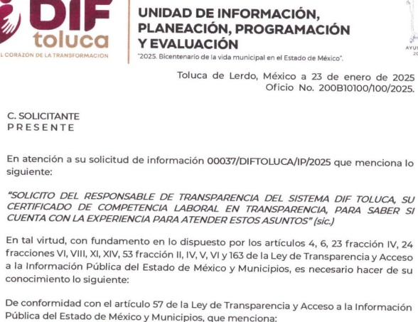

Ahora bien, la persona Recurrente señaló como acto reclamado el oficio número 200B10900/69/2025, del veinticuatro de febrero de dos mil veinticinco e indicó que no se le entregaba lo solicitado, al no presentar las evidencias de su dicho.

Sobre lo anterior, este Instituto realizó una búsqueda en el Sistema de Acceso a la Información Mexiquense (SAIMEX) y localizó el oficio previamente referido por la persona Recurrente, de cuya revisión se logra vislumbrar que corresponde a la respuesta a un requerimiento de información pública diverso, a saber, la número 00034/DIFTOLUCA/IP/2025, tal como se muestra en la siguiente imagen ilustrativa:

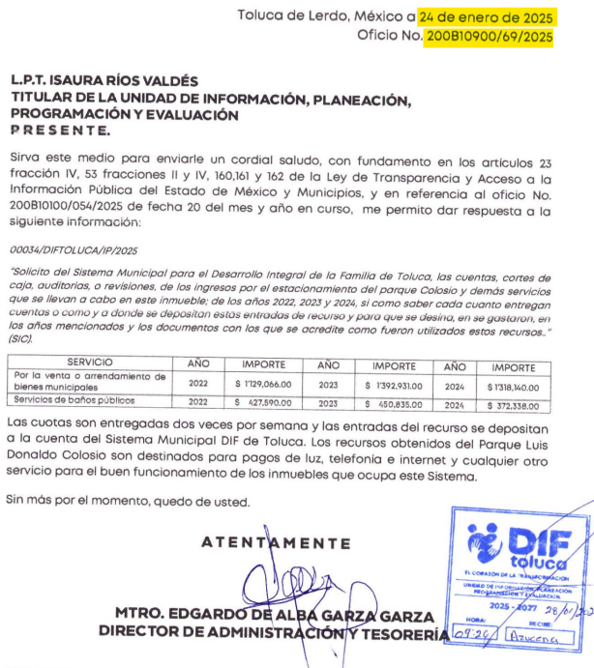

De tal circunstancia, se colige que la persona Solicitante **se agravió de la respuesta a otra solicitud de informació**n, por lo que, la inconformidad no guarda relación con lo peticionado inicialmente, ni con la respuesta entregada por el Sistema Municipal Para el Desarrollo Integral de la Familia de Toluca; en otras palabras, el Medio de Impugnación no actualiza ninguna causal de procedencia, por las siguientes consideraciones:

* No se inconformó de la negativa de información, la falta de respuesta o trámite, cambio de modalidad, entrega de un documento inaccesible o incomprensible o bien de los costos, pues el Sujeto Obligado proporcionó respuesta en la modalidad requerida;
* No se agravió de la inexistencia o incompetencia, ni de la entrega de información incompleta o que no corresponde con lo solicitado, pues el agravió no guarda relación con la solicitud inicial, ni la respuesta entregada, y
* No se inconformó de la clasificación.

Lo anterior, resulta así pues la inconformidad de la persona Recurrente corresponde a otra solicitud de información; pues el oficio número 200B10900/69/2025, no guarda relación con lo peticionado inicialmente, ni fue entregado por el Sujeto Obligado para atender el requerimiento 00037/DIFTOLUCA/IP/2025, materia del presente Recurso; por lo que, en el presente caso, la persona Solicitante no emitió ninguna inconformidad con la respuesta entregada en la solicitud mencionada.

Así, se logra vislumbrar que el Medio de Impugnación no actualiza alguna causal de procedencia, pues como ya se refirió, no existe inconformidad con la respuesta entregada, y, por lo tanto, se materializa la causal de desechamiento establecida en el artículo 191, fracción III, de la Ley de la materia; sin embargo, toda vez que fue necesario admitir el Medio de Impugnación, para verificar dicha circunstancia, lo procedente es **SOBRESEER** el mismo.

## **CUARTO. Decisión**

Con fundamento en lo dispuesto en el artículo 186, fracción I de la Ley de Transparencia y Acceso a la Información Pública del Estado de México y Municipios, se considera procedente **SOBRESEER** el Recurso de Revisión, en virtud de que se actualiza la hipótesis normativa prevista en la fracción IV, del diverso 192, en relación, con el 191, fracción III, ambos del citado ordenamiento legal.

**Términos de la Resolución para conocimiento de la Particular.**

Se le hace del conocimiento a la Particular, que su Recurso no actualiza ninguna de las causales de procedencia, establecidas en la Ley de la materia, toda vez que la Particular al interponer su Recurso de Revisión, el mismo no se advirtió alguna razón o motivo de inconformidad; por lo que, resulta procedente sobreseer el Medio de Impugnación, al ser improcedente.

Finalmente, se le hace del conocimiento a la Particular que la labor del Instituto de Transparencia, Acceso a la Información Pública y Protección de Datos Personales del Estado de México y Municipios, es apoyar a la población a acceder a la información pública y garantizar la protección de los datos personales.

Por lo expuesto y fundado, este Pleno:

# **R E S U E L V E:**

**PRIMERO**. Se **SOBRESEE** el Recurso de Revisión número 00366/INFOEM/IP/RR/2025, por actualizarse la causal de improcedencia establecida en la fracción III, del artículo 191, en relación con el artículo 192, fracción IV, de la Ley de Transparencia y Acceso a la Información Pública del Estado de México y Municipios, de conformidad con lo señalado en los Considerandos TERCERO y CUARTO de la presente Resolución.

**SEGUNDO. NOTIFÍQUESE POR SAIMEX** la presente resolución al Titular de la Unidad de Transparencia del Sujeto Obligado.

**TERCERO. NOTIFÍQUESE POR SAIMEX** a la Recurrente la presente Resolución, asimismo, se hace de su conocimiento que de conformidad con lo establecido en el artículo 196 de la Ley de Transparencia y Acceso a la Información Pública del Estado de México y Municipios podrá promover el Juicio de Amparo en los términos de las leyes aplicables

ASÍ LO RESUELVE, POR **UNANIMIDAD** DE VOTOS EL PLENO DEL INSTITUTO DE TRANSPARENCIA, ACCESO A LA INFORMACIÓN PÚBLICA Y PROTECCIÓN DE DATOS PERSONALES DEL ESTADO DE MÉXICO Y MUNICIPIOS, CONFORMADO POR LOS COMISIONADOS JOSÉ MARTÍNEZ VILCHIS, MARÍA DEL ROSARIO MEJÍA AYALA, SHARON CRISTINA MORALES MARTÍNEZ, LUIS GUSTAVO PARRA NORIEGA Y GUADALUPE RAMÍREZ PEÑA, EN LA SEXTA SESIÓN ORDINARIA, CELEBRADA EL DIECINUEVE DE FEBRERO DE DOS MIL VEINTICINCO, ANTE EL SECRETARIO TÉCNICO DEL PLENO, ALEXIS TAPIA RAMÍREZ.